Schulungsunterlagen Microsoft Office Importe

Projekt- und Kundendaten:
Unternehmen:
Anschrift:
Projektverantwortliche(r):
Telefon / E-Mail:
Besprechungstermin:
Teilnehmer:

Checkliste:
 | erfolgt  am: | versendet am: | erhalten am: | archiviert am:
Schulung Artikel:
Schulungsunterlagen ausgegeben:
Schulung Beurteilungsbogen:

Bemerkungen:

Benutzerhandbuch und Schulungsunterlagen

Microsoft Office Import

Inhaltsangabe
1. Excel 3
1.1 Adressen 4
1.2 Material (Artikel) 6
1.3 Produkte (Artikel) 7
1.4 Positionen (Vertrieb) 8
1.5 Stückliste 10
2. Outlook 11
2.1 Outlook ab 2010 12
2.2 Outlook 97-2007 14

1. Excel
<TODO>: Hier Beschreibung einfügen... Vergessen Sie nicht, diesem Thema ein Schlüsselwort hinzuzufügen
1.1 Adressen
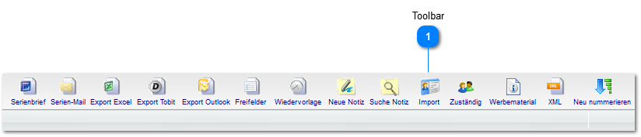

Toolbar
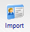
Toolbar in der Adressverwaltung: Über diesen Button erreichen Sie in der Toolbar die Import-Funktion für Adressen.

Der Adressen-Import muss im Excel-Format wie folgt aufgebaut sein:

- Die erste Zeile enthält die Spaltenimformationen
- Die Feldreihenfolge muss exakt der Reihenfolge der Excelliste entsprechen
- Die Excelliste muss mit der Dateiendung .xls vorhanden sein

Nachfolgende Felder können importiert werden:

- Name1
- Name2
- Strasse
- Kundennummer
- PLZ
- Ort
- Kurzbezeichnung
- Tel1
- Fax
- Email
- Ust_Schluessel
- Rechnungskreis
- Preisgruppe
- Währung
- Zahlungskond_1_TageSkonto1
- Zahlungskond_1_TageProzent1
- Zahlungskond_1_TageSkonto2
- Zahlungskond_1_TageProzent2
- Zahlungskond_1_TageNetto
- Ust-Id
- St.Nr.
- Bankinstitut
- BLZ
- Konto Nr.
- Kreditoren Nr.
- Debitoren Nr.
- Tel2
- Name3
- Postfach
- PostfPLZ
- Land
- Bemerk1
- Bemerk2
- Bemerk3
- Bemerk4
- Bemerk5
- Bemerk6
- b.Lief

Laden Sie sich hier die Vorlage zum Importieren der Adressen herunter.
1.2 Material (Artikel)
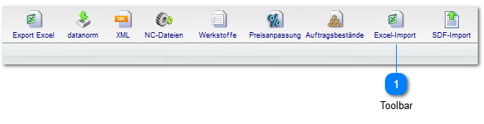

Toolbar
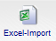
Toolbar in der Artikelverwaltung: über diesen Button erreichen Sie in der Toolbar die Import-Funktion für die Artikel.

Der Artikel-Import muss im Excel-Format wie folgt aufgebaut sein:

- Die erste Zeile enthält die Spaltenimformationen
- Die Feldreihenfolge muss exakt der Reihenfolge der Excelliste entsprechen
- Die Excelliste muss mit der Dateiendung .xls vorhanden sein

Nachfolgende Felder können importiert werden:

- Bezeichnung1
- Beschreibung
- Bezeichnung2
- Dimensionstext
- Rabatt
- Werkstoff
- Erlöscode
- Verkaufspreis1
- Verkaufspreis2
- Einkaufspreis
- Verkaufspreis Lieferant
- Gewicht
- qm
- Mengeneinheit
- Mengeneinheit2
- Gewicht per
- Preisgruppe A

Laden Sie sich hier die Vorlage zum Importieren der Artikel herunter.
1.3 Produkte (Artikel)
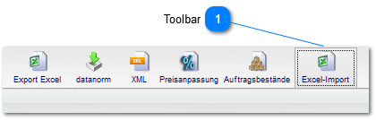

Toolbar
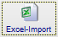
Toolbar in der Artikelverwaltung: über diesen Button erreichen Sie in der Toolbar die Import-Funktion für die Artikel.

Der Artikel-Import muss im Excel-Format wie folgt aufgebaut sein:

- Die erste Zeile enthält die Spaltenimformationen
- Die Feldreihenfolge muss exakt der Reihenfolge der Excelliste entsprechen
- Die Excelliste muss mit der Dateiendung .xls vorhanden sein

Nachfolgende Felder können importiert werden:

- Bezeichnung1
- Beschreibung
- Bezeichnung2
- Dimensionstext
- Rabatt
- Werkstoff
- Erlöscode
- Verkaufspreis1
- Verkaufspreis2
- Einkaufspreis
- Verkaufspreis Lieferant
- Gewicht
- qm
- Mengeneinheit
- Mengeneinheit2
- Gewicht per
- Preisgruppe A

Laden Sie sich hier die Vorlage zum Importieren der Artikel herunter.
1.4 Positionen (Vertrieb)
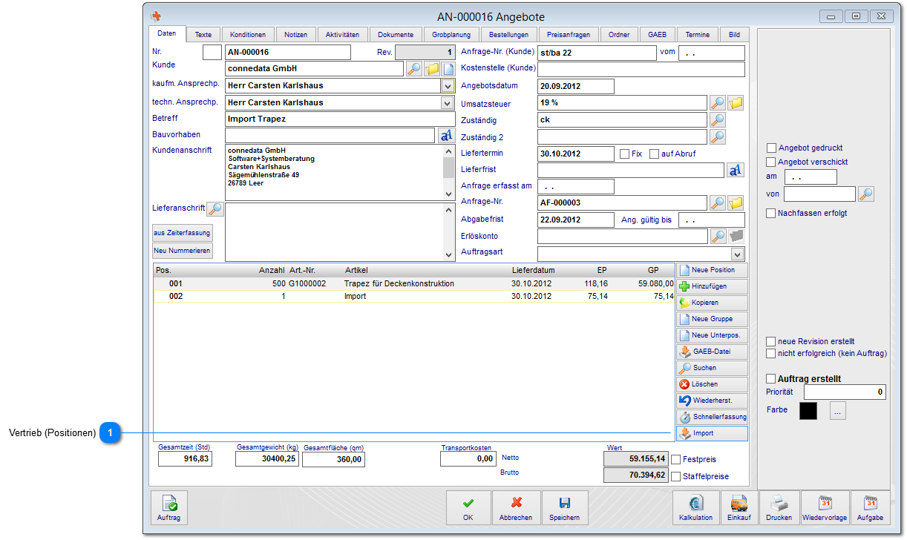

Vertrieb (Positionen)
Über die Importfunktion können Sie im gesamten Vertriebsmodul Positionen in z. B. ein Angebot importieren.

Der Artikel-Import muss im Excel-Format wie folgt aufgebaut sein:

- Die erste Zeile enthält die Spaltenimformationen
- Die Feldreihenfolge muss exakt der Reihenfolge der Excelliste entsprechen
- Die Excelliste muss mit der Dateiendung .xls vorhanden sein

Nachfolgende Felder können importiert werden:

- Bestellung
- Positionsnummer
- Artikelnummer
- Änderungsindex
- Artikelname
- Menge
- Einheit
- Lieferdatum
- T

Laden Sie sich hier die Vorlage zum Importieren der Artikel herunter. Die importierten Artikel in die Angebotsposition werden u.a. auch als Artikel in der Datenbank angelegt. Sofern ein Artikel mit dieser Artikelnummer bereits in der Datenbank vorhanden ist, wird dieser lediglich dem Angebot zugeordnet. Andernfalls wird ein neuer Artikel angelegt.
1.5 Stückliste
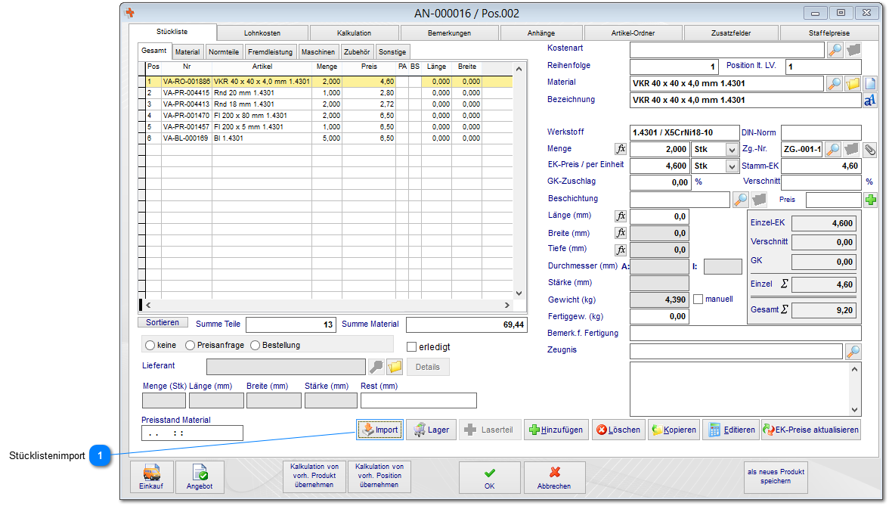

Stücklistenimport
Über diesen Button erreichen Sie in der Kalkulation (Stückliste) die Import-Funktion für die Artikel.

Der Artikel-Import muss im Excel-Format wie folgt aufgebaut sein:

Die erste Zeile enthält die Spaltenimformationen
Die Feldreihenfolge muss exakt der Reihenfolge der Excelliste entsprechen
Die Excelliste muss mit der Dateiendung .xls vorhanden sein

Nachfolgende Felder können importiert werden:

- Pos
- Stck.
- Bezeichnung1
- Bezeichnung2
- Zeichnung
- Artikel-Nr.
- Werkstoff
- Gew.

Laden Sie sich hier die Vorlage zum Importieren der Artikel herunter.
2. Outlook
<TODO>: Hier Beschreibung einfügen... Vergessen Sie nicht, diesem Thema ein Schlüsselwort hinzuzufügen
2.1 Outlook ab 2010
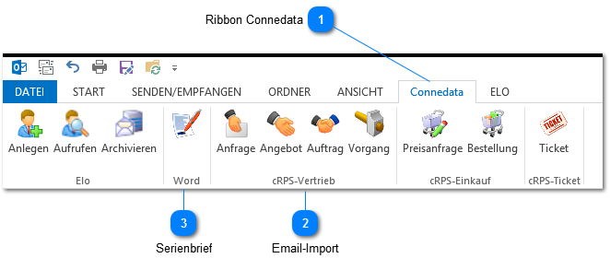

Ribbon Connedata
Nach der Installation des Outlook-Addin für Outlook 2010 und höher, steht Ihnen in der Ribbon ein neuer Menüpunkt zur Verfügung.

Email-Import
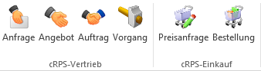

Selektieren Sie zum Importieren einer Email in das Vertriebsmodul eine Email im Posteingang und wählen Sie anschließend die jeweilige Option (Anfrage, Angebot, Auftrag) aus. Im anschließenden Dialog werden Sie danach gefragt, ob die Email an eine bestehende Anfrage (etc.pp) angehängt oder eine neue Anfrage angelegt werden soll. Darauffolgend wählen Sie die Anhänge aus der Email aus, die importiert werden sollen. Nach dem Import sind folgende Daten der Email als Anfrage erfasst: Firma (Adresse), Betreff, der Email-Text als Textdokument sowie die Anhänge in der Dokumentenablage.

Serienbrief
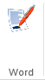

Das Addin für Outlook beinhaltet außerdem eine Serienbrieffunktion für Outlook. Selektieren Sie in den Outlook-Kontakten einen oder mehrere Kontakte und wählen Sie im anschließenden Dialog eine Serienbrief-Vorlage.
2.2 Outlook 97-2007
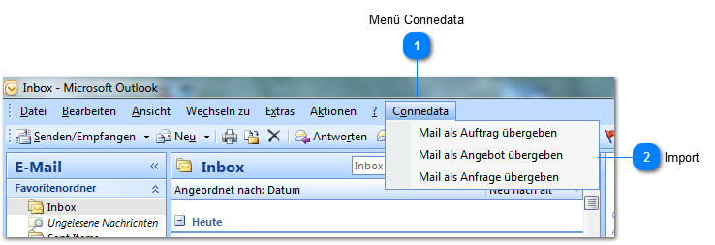

Menü Connedata
Nach der Installation des Addin für Outlook steht Ihnen im Menü ein neuer Punkt "connedata" zur Verfügung.

Import
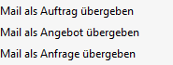
Selektieren Sie zum Importieren einer Email in das Vertriebsmodul eine Email im Posteingang und wählen Sie anschließend die jeweilige Option (Anfrage, Angebot, Auftrag) aus. Im anschließenden Dialog werden Sie danach gefragt, ob die Email an eine bestehende Anfrage (etc.pp) angehängt oder eine neue Anfrage angelegt werden soll. Darauffolgend wählen Sie die Anhänge aus der Email aus, die importiert werden sollen. Nach dem Import sind folgende Daten der Email als Anfrage erfasst: Firma (Adresse), Betreff, der Email-Text als Textdokument sowie die Anhänge in der Dokumentenablage.

Notizen

___________________________________________________________________

___________________________________________________________________

___________________________________________________________________

___________________________________________________________________

___________________________________________________________________

___________________________________________________________________

___________________________________________________________________

___________________________________________________________________

___________________________________________________________________

Unterschriften zur Kenntnisnahme.

_____________________________ _____________________________
Datum: Datum:

_____________________________ _____________________________
Kunde connedata GmbH
Software+Systemberatung

